Formirati kvadratnu matricu
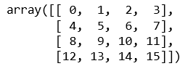
I modifikovati joj elemente iznad gornje dijagonale, npr. Pomnoziti sa 2

